SATIŞLAR
https://kilicrulman.matrixotoerp.com/Dashboard/satislar
FATURALAR
SİPARİŞLER
(ŞİRKET, B2B, PLASİYER)
E TİCARET SİPARİŞLERİ İLE ŞİRKET SİPARİŞLERİNİ AYRI YÖNETELİM
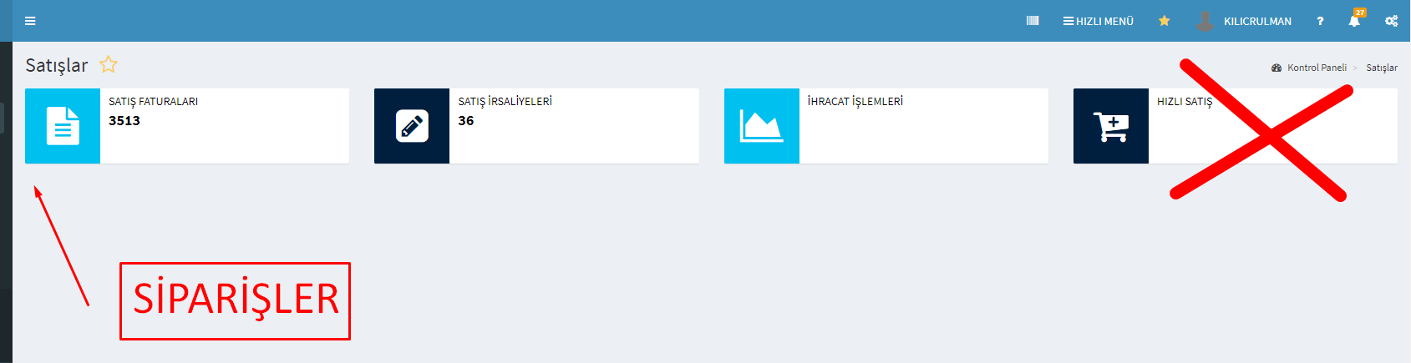
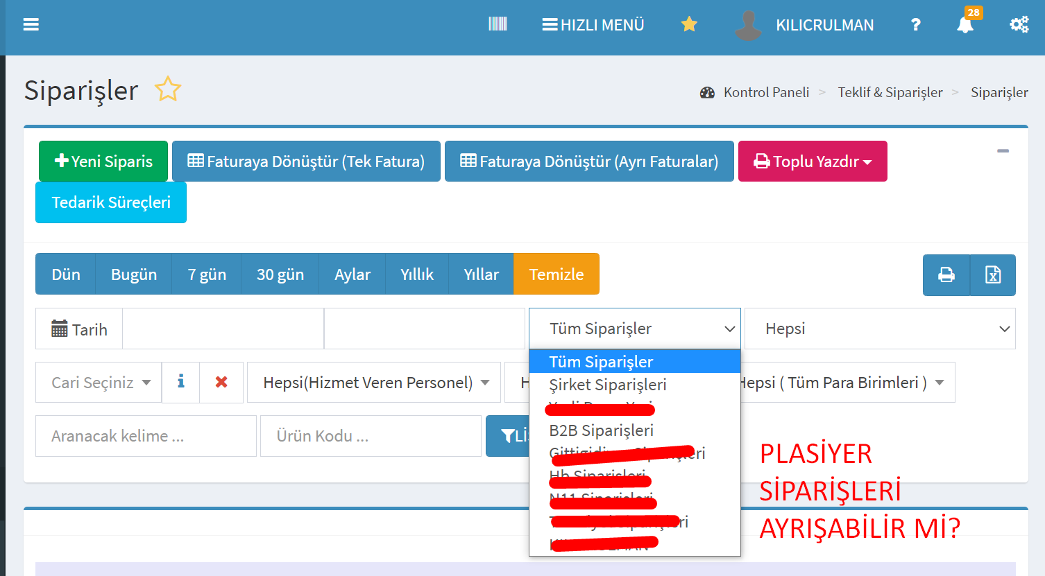

E TİCARET
(N11, GİTTİ GİDİYOR, TRENDYOL, HEPSİ BURADA, WEB SİTESİ)
E TİCARET SİPARİŞLERİ İLE ŞİRKET SİPARİŞLERİNİ AYRI YÖNETELİM
SANAL MAĞAZA AYARLARINI DA BURAYA ALALIM.
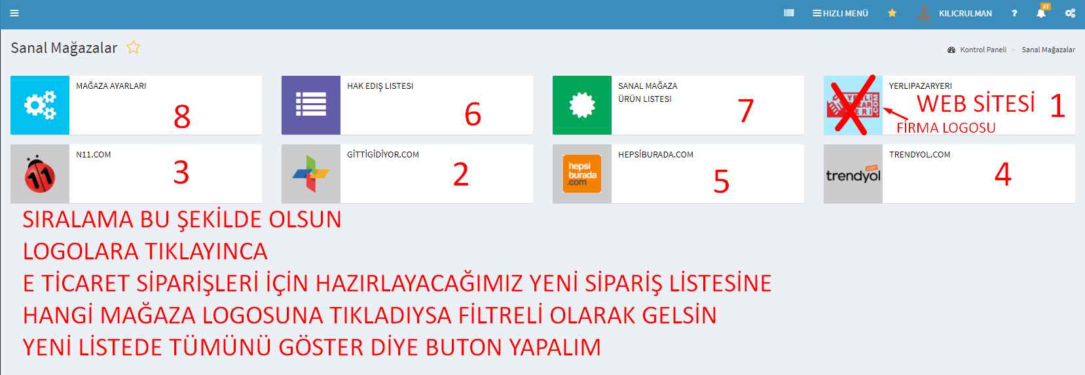

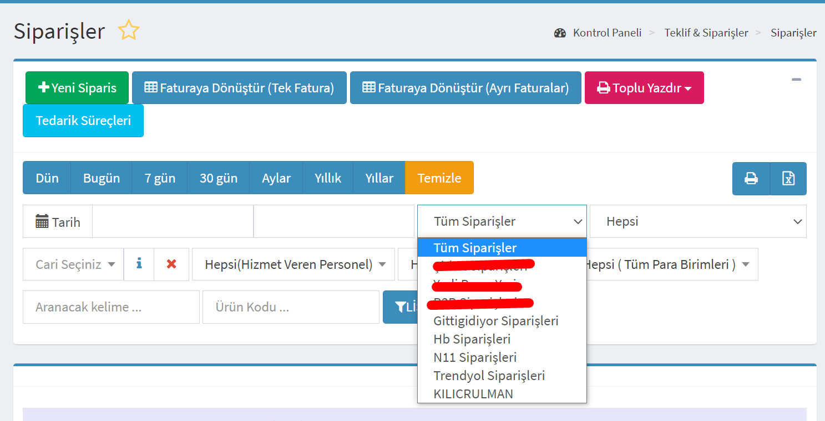

KASA DEFTERİ
https://kilicrulman.matrixotoerp.com/Bank/view_balance

İŞLETME ÖZETİ
https://kilicrulman.matrixotoerp.com/Bank/isletme

TAHSİLAT VE TEDİYE için ayrı bir ekran yapmamız gerekecek.
NAKİT, MATRİX PAY, KREDİ KARTI, ÇEK, SENET, BANKA HAVALESİ ödeme yöntemleri düşünürsek,
ÖDEME YÖNTEMİ seçildikten sonra,
Cari seçilerek, ödeme yöntemine göre ilgili ekranları açalım ve işlem bittiği zaman tahsilat yada tediye makbuzu oluşturalım.
Bu ekranları oluşturana kadar TAHSİLAT VE TEDİYE butonlarını eklemeyelim.

Bütün butonlara kod kullanarak, mouse üstüne gelince ÇERÇEVE efekti verelim.


BUTONLARI 5 GRUBA AYIRDIM, HER GRUP ARASINA BELİRGİN BOŞLUK BIRAKALIM
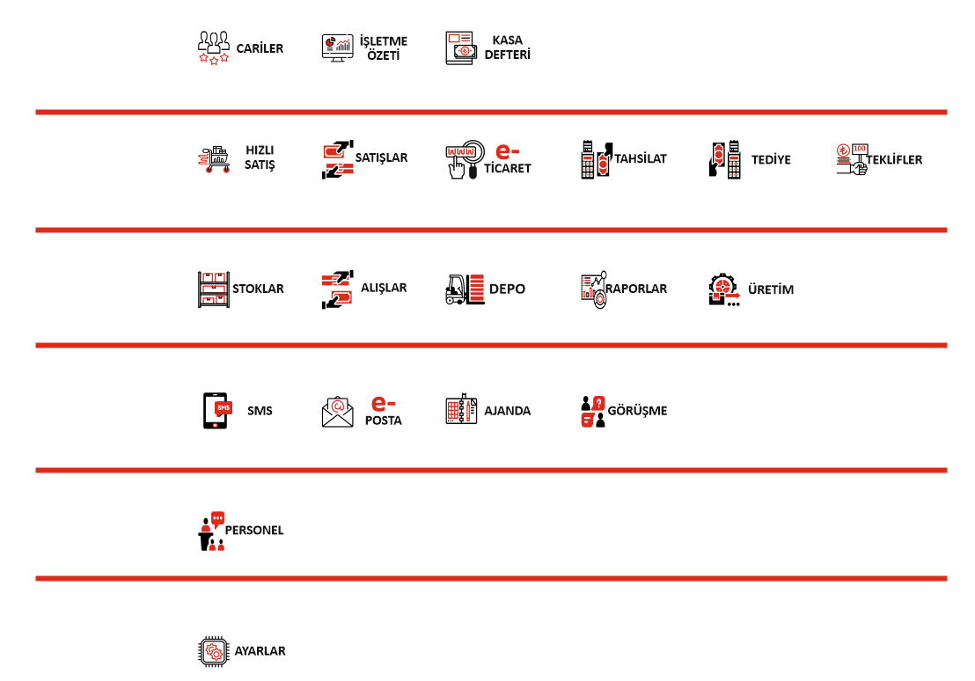

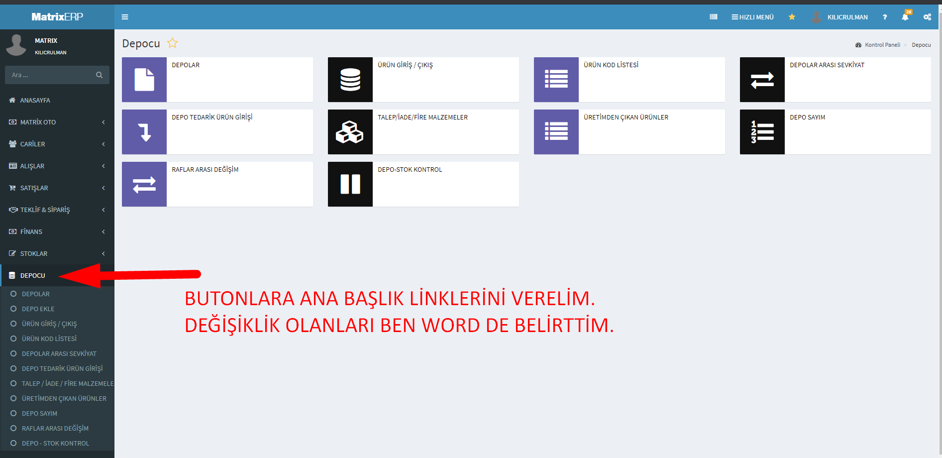

AYRICA SOL TARAFTAKİ MENÜDE
AŞAĞI DOĞRU AÇILAN BUTONLAR,
ANA BAŞLIK TIKLADIKTAN SONRA AÇILAN LİSTEDE YOKSA, HEPSİNİ EKLEYELİM

HEM ANA MATRİX DE, HEM CARİ GİRİŞ EKRANINDA DEFAULT TEMAYI AŞAĞIDAKİ GİBİ YAPALIM

